Kinesisk religion
Faglige mål:
I skal kunne:
- Redegøre for religionens udvikling gennem Kinas historie og frem til i dag
- Redegøre for centrale sider af daoisme og konfucianisme, herunder sammenligne kosmologi og antropologi
- Analysere emic såvel som etic kilder med henblik på at karakterisere relevante aspekter af daoisme og konfucianisme
- Diskutere og vurdere religionens vilkår og rolle i Kina forhold til samfundsudviklingen

Oversigt:
Religion, sekularisme og eklekticisme
Fokus:
Religion i det 20. århundrede
Baggrundsstof:
Afsnittene ”Religion og ”overtro””, ”Religion i en sekulær stat” og ”Religion i forskellige blandingsforhold” i Religioner lever. Lindhardt og Ringhof 2017
Kilder:
”Kina til kamp mod radikalisering” af Laura Dombernovsky (Information)
”Kristendommen som Kinas fremtid” af Anders Raahauge (Kristeligt Dagblad)
Øvelser:
- Induktiv øvelse, inden baggrundsteksterne læses:
  - Er der nogen religioner, der stammer fra Kina? Hvilke?
  - Forbinder I noget specielt med at være religiøs i Kina? (det er OK, hvis I bare har spørgsmål …)
  - Ved I noget om holdningen til religion i det kinesiske samfund?
- Læs baggrundsteksterne, og formulér hovedpointerne sammen eller i fællesskab. Forskellige grupper kan være ansvarlige for at læse og gennemgå de enkelte afsnit.
- Gå sammen to og to. Én læser artiklen ”Kina til kamp mod radikalisering” af Laura Dombernovsky fra Information, og én læser artiklen ”Kristendommen som Kinas fremtid” af Anders Raahauge fra Kristeligt Dagblad. Fremlæg indholdet i artiklen for hinanden. Diskutér artiklernes forskellige vinkler i forhold til afsender-/modtagerforholdet og emic/etic synsvinkel.

Konfucianisme
Fokus:
Kongzi og konfucianismens centrale begreber
Baggrundsstof:
Afsnittene ”Konfucianisme” og ”Konfucianismens respektfulde relationer’” i Religioner lever. Lindhardt og Ringhof 2017
Øvelser:
- Skriv tre centrale sætninger, du mener, karateriserer personen Kongzi:
a._______________________________________
b._______________________________________
c.________________________________________
- Oversæt disse ord til dansk:
Tian:___________________
Ren:___________________
Junzi:___________________
de: ____________________
li:_____________________
-zi: ___________________

- Konfucianske citater er populære i Kina og reciteres ofte løsrevet fra deres sammenhæng. Nedenfor følger citater fra hovedværket Samtalerne. Samtalerne er nedskrevet af Kongzis elever i 400-tallet f.v.t. Her belærer lærermesterautoriteten eleven og udtrykker kerneforestillinger inden for konfucianismen. Giv en fortolkning af citaterne:
A. ”… Når man ofrer til ånderne, er det som om, de er til stede … [men] har man pådraget sig skyld over for himlen (tian), er der ingen at bede til.”
B. ”Kongzi sagde: Den ædle nærer ærefrygt over for de 3 ting. Han ærer Himlens bud, han ærer store mennesker, og han ærer de hellige vismænds ord.”
C. ”Den ædle gør ikke et redskab af nogen.”
- Herunder er en model fra Religioner lever side 227, men hvad viser modellen?
Giv en uddybende forklaring.
Pligtmodellen: Komparativ model - pædagogisk illustreret
Vægtning | Kinesisk syn på pligt | Pligt i det senmoderne
Højest | Pligt i relation til samfund, familie, medmennesker og religion. Formuleret som det, man ’skal’ eller ’bør’. | Individets egne ønsker. Formuleret som ’Jeg vil …’/Jeg ønsker …’/ ’Jeg vil ikke …’
Lavest | Individets egne ønsker. Formuleret som ’Jeg vil …’/Jeg ønsker …’/ ’Jeg vil ikke …’ | Pligt i relation til samfund, familie og medmennesker (religion er en privat sag). Formuleret som det man ’skal’ eller ’bør’.

- Forklar, hvilken rolle Tian spiller i konfucianismen.
- Man kan hævde, at denne geometriske figur afspejler konfucianismens måde både at tænke samfund på og at tænke sociale forhold på, men hvordan afspejler figuren dette? Du må gerne tegne og skrive på modellen.

Konfucianisme i vores tid
Fokus:
Aspekter af konfucianisme
Baggrundsstof:
Afsnittene ”Er konfucianisme en religion?”, ”Mengzi og de moralske dyder” og ”Konfucianisme i Religioner lever. Lindhardt og Ringhof 2017
Opgaver:
- I Religioner lever står der: ”Man kan spørge sig selv, om konfucianisme overhovedet er en religion, når den primært beskæftiger sig med filosofi og ellers opstiller moralske retningslinjer for herigennem at argumentere for en hierarkisk samfundsopbygning.” Overvej og argumentér: Er konfucianisme en religion?
- Hvilken rolle spiller dyrkelsen af afdøde forfædre i konfucianismen?
- Forklar denne sætning fra baggrundsteksten: ”… kosmos-efterligning er klassisk religiøs tænkning, hvor individets (mikrokosmos’) livsførelse skal afspejle en guddommelig verden (makrokosmos)” .
- I tabellen herunder står navnene på to personer, som reviderede og reformerede Kongzis tanker. Skriv under hver person eksempler på, hvordan de reviderede og reformerede konfucianismen.
Mengzi | Xunzi

- Skriv de manglende ord på linjerne: ”_____________ (Lunyu) er måske det værk, der kommer _________ tanker nærmest, selvom det er nedskrevet af hans elever og disses elever i _________ efter hans død”
- Skriv de manglende ord på linjerne: ”… med den principielt __________ kommunismes magtovertagelse i 1949 begyndte endnu en ____________ for konfucianismen. Men det er ved at ____________.
- Rigtigt eller forkert:
- Buddhisme og hinduisme er Kinas mest oprindelige religioner?
- Konfucianismen betragtes ikke som en religion af den kinesiske stat.
- (Streg det forkerte udsagn ud) Mengzi var elev af Siddhartha Gautama Buddha og skrev et værk om ligevægt og bestandighed. / Mengzi var en berømt elev af Kongzi, hvis skrifter fik mere indflydelse end læremesteren selv.
- (Streg det forkerte udsagn ud) Konfucianismens popularitet er dalende / Konfucianismens popularitet er stigende.
- (Streg de forkerte årstal ud) Det mere end to tusinde år gamle kejserdømme gik under i 1989/1945/1918/1949/1912/1789/1453.

Konfucianisme og daoisme
Fokus:
Forskelle mellem konfucianisme og daoisme
Baggrundsstof:
Afsnittene ”Daoisme”, ”Grundlæggende forestillinger i daoismen” og ”Helligskrifter i daoismen” i Religioner lever, Lindhardt & Ringhof 2017
Kilder:
Ultrakort klip fra Kongfuzi-filmen: samtale mellem Kongzi og Laozi ca. 1.02-1.04: https://www.youtube.com/watch?v=el3i3TfNg-I
Øvelser:
- Se filmklippet med samtalen mellem Laozi og Kongzi ca. 1.02-1.04: https://www.youtube.com/watch?v=el3i3TfNg-I

- Gå i grupper på 3 personer. I skiftes til at trække et kort, og den, der har trukket, starter med at komme med nogle overvejelser over forholdet mellem daoisme og konfucianisme, hvorefter I alle sammen bidrager til at besvare spørgsmålet.

Stifteren og dennes rolle | Samfund/samfundsorden | Nøglebegreber
Etik (hvad er godt/hvilke værdier er vigtige? | Transcendens (det overnaturlige inkl. Gud | Magt/Regeringsførelse

- I gruppen læser I citatet fra Daode Jing kapitel 2 i afsnittet ”Grundlæggende forestillinger i daoismen”. Forsøg at lave en kort religionsfaglig analyse af teksten, hvor I bruger nogle af de begreber, I netop har diskuteret.
- Udvælg nogle begreber fra daoismen, og foretag en komparativ analyse med en selvvalgt religion.

Levet religion
Fokus:
Moderne tro og praksis
Baggrundsstof:
Afsnittene ”Moderne tro og praksis i balance med naturen” og ”Folkereligiøsitet og festivaler” i Religioner lever, Lindhardt & Ringhof 2017.

Kilder:
https://vimeo.com/ondemand/healthyqigong/147053228
http://www.china.org.cn/english/features/Festivals/78131.htm

Øvelser:
- Se videoen om qigong for begyndere (https://vimeo.com/ondemand/healthyqigong/147053228): Hvilke elementer af daoisme kan I finde i ord og billeder? Kan I sætte nogle begreber på, som ikke direkte bruges i videoen? Kan I forklare forholdet mellem ortopraksi og ortodoksi i denne sammenhæng?
- Gå i grupper på 3-4 personer, og vælg en festival på http://www.china.org.cn/english/features/Festivals/78131.htm. Fremlæg for hinanden ved hjælp af billeder, som I selv finder på nettet.
- Refleksionsøvelse: Hvordan kunne daoisme, konfucianisme og folkereligiøsitet tænkes både at spille sammen med og virke undergravende i forhold til den kommunistiske styreform?

Kinesiske religioner – memory
I skal nu konkurrere på viden om kinesiske religioner.
- Gå sammen to og to.
- Spred kortene ud på bordet.
- Sæt kortene sammen i par. Et stik er enten to ens kort eller et begreb/udsagn på et kort, som hører sammen med et svar på et andet kort (denne type kort er angivet med ”x”). Tager man et stik, må man få en tur mere. Opgaven er ikke på tid, så man må gerne slå ting op, hvis man er i tvivl. Den, der har flest stik til sidst, har vundet …

Tian (X) | Himlen (X)
Zóngjiào (X) | Kinesernes egen  betegnelse for  religion (X)
”[Eleven] … spurgte om, hvad der forstås ved virkelig godhed? Mesteren svarede … at du ikke handler mod andre, som du ikke selv ønsker at blive behandlet.” (X) | Kongzis udgave af  den gyldne regel (X)
 | 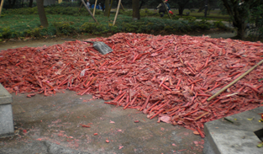
 | 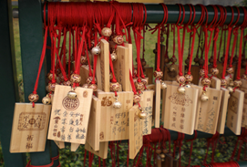
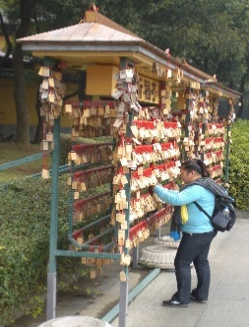
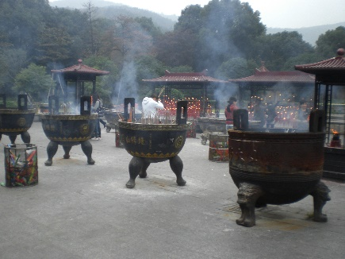 | 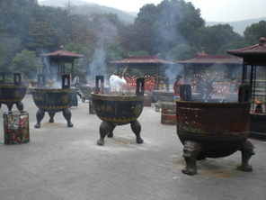
Ca. 551-479 f.Kr. (X) | Kongzis levetid (X)
Hersker - undersåt  Godhed – loyalitet (X) | Den øverste af de fem relationer (X)
Ven – ven  Venskab/respekt-venskab/respekt  (X) | Den nederste af de fem relationer  (X)
Idealet om det ædle menneske (X) | ’Junzi’ (X)
MAO (X) | Kinas første ateistisk-kommunistiske  Leder (X)
Dao betyder ’vejen’ eller ’læren’ | Dao betyder ’vejen’ eller ’læren’
1950 (X) | Kina invaderede det buddhistiske Tibet i dette år (X)
”Indefra-syn” (emic) er, når vi forsøger at se religionerne, som de troende selv ser dem. | ”Indefra-syn” (emic) er, når vi forsøger at se religionerne, som de troende selv ser dem.
”______redskab af nogen” (X)  (sæt sammen til et stik med den  manglende del af sætningen) | ”Den ædle gør ikke et _____” (X)  (sæt sammen til et stik med den  manglende del af sætningen)
Daoismens ældste værk tilskrives  LAOZI 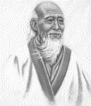 | Daoismens ældste værk tilskrives  LAOZI
Konfuciansk dannelse er  bl.a. baseret på udenadslære  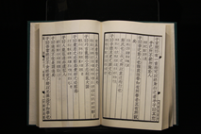 | Konfuciansk dannelse er  bl.a. baseret på udenadslære  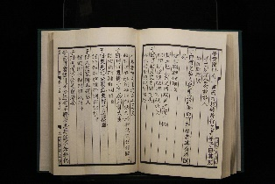
Dalai Lama (X) | Tibets leder er en boddhisatva  og hedder (X)

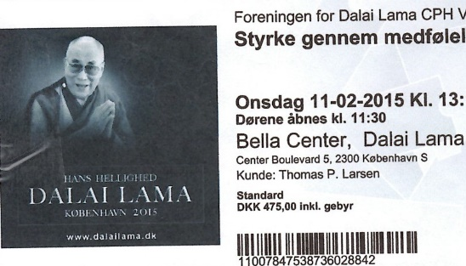 (x) | (X)
(X) | (x)

Forslag til videre læsning:
Andersen: Poul: ”Kinesiske religioner” i Gyldendals religionshistorie. Gyldendal. KBH 1997.
Bunkenborg, Mikkel: ”Kinesisk religion” in Kinesiske perspektiver, Gyldendal. København 2013
Egegod, Søren: Kinas religioner –tekster til livsanskuelser/religion. Gyldendal. KBH 1987.
Gardner, Daniel K.: Confucianism – a very short Introduction. Oxford. KBH 2014.
Kohn, Livia: Introducing Daoism, Routledge. New York 2009
Lai, Karyn L.: An Introduction to Chinese Philosophy, Cambridge University Press. Cambridge 2008
Lianshan, Chian: Chinese Myths and Legends. Cambridge Universuty Press. Cambridge 2011.
Nielsen, Bent: ”Kinesisk filosofi” in Kinesiske perspektiver, Gyldendal. København 2013
Nielsen, Klaus Bo: Kinesisk religion og livsanskuelse, Aarhus Universitetsforlag. Århus 2012
Werner, E.T.C.: Myth and Legends of China. Dover Publications. London 1994.

